Escuela sabática de menores: Servicio con una sonrisa
Esta lección está basada en Mateo 24:1-14; 25:31-46, El Deseado de todas las gentes, capítulo 70.
- ¿CUÁNDO OCURRIRÁN ESTAS COSAS?
  - Al salir del templo, los apóstoles le señalaron a Jesús el Templo porque se veía muy hermoso.
  - Jesús les dijo que sería completamente destruido.
  - Los apóstoles le preguntaron cuándo sería destruido el Templo y cuándo sería su Segunda Venida (ellos creían que el Templo solo podría ser destruido en la Segunda Venida).
  - ¿Por qué Jesús no se sintió impresionado por la belleza del Templo?
- SEÑALES DEL FIN.
  - Jesús enumeró todas estas señales que ocurrirían en el tiempo del fin:
    - Vendrán personas diciendo que son el Mesías, para engañar a los demás.
    - Oiremos de guerras y rumores de guerras.
    - En distintos lugares habrá hambres y terremotos.
    - Odiarán y maltratarán a los cristianos porque aman a Jesús.
    - Muchos perderán su fe y se traicionarán entre sí.
    - Aparecerán muchos falsos profetas.
    - Será tanta la maldad, que casi se perderá el amor entre las personas.
    - Se anunciará el evangelio en todo el mundo para que todos puedan decidir a quién servir. Entonces vendrá el fin.
  - En la Biblia encontramos más señales que nos indican que Jesús va a venir pronto. Búscalas y estúdialas para prepararte para su Venida.
- DOS CATEGORÍAS DE SERVIDORES.
  - Jesús continúa la explicación con la parábola de las ovejas y los cabritos.
  - Cuando llega la época de esquilar a las ovejas (quitarles la lana), los pastores tienen que separarlas de los cabritos.
  - Es fácil distinguir a las ovejas de los cabritos: la lana de las ovejas y de los cabritos es diferente.
  - Cuando Jesús regrese a la Tierra, separará a las personas en dos categorías. Como Juez, Él sabe distinguir quién le ha servido de corazón y quién no.
  - Que tu servicio por los demás sea humilde y de corazón.
  - Aprendemos a conocer a Dios mediante el servicio a los demás.
- LAS OVEJAS: SERVICIO CON UNA SONRISA.
  - Jesús recompensa a los de su derecha con el reino que les ha preparado desde la creación del mundo.
  - Las razones que les da para premiarlos son:
    - Cuando tuve hambre o sed me disteis de comer y de beber.
    - Cuando estaba fuera de mi hogar me hospedasteis en vuestra casa.
    - Cuando necesitaba ropa me la conseguisteis.
    - Cuando enfermé, me vinisteis a ver.
    - Cuando estaba en la cárcel me visitasteis.
  - Ellos nunca habían hecho esto con Jesús. Pero al hacerlo a los demás, Jesús se lo tuvo en cuenta como si se lo hubieran hecho a Él mismo.
  - El motivo por el que ayudaban de esta forma a los demás era porque los amaban genuinamente, de corazón. Los trataban como Jesús lo habría hecho.
  - Ora para que Dios te de un espíritu genuino de servicio.
  - Busca oportunidades para servir a los demás. Ora para que Dios te muestre lo que necesitan.
  - Amar a Jesús nos lleva a amar también a los demás y a hacer cosas buenas por ellas.
- LOS CABRITOS: SERVICIO SIN SONRISAS.
  - Jesús rechazó a los de su izquierda, y no les dejó entrar en el reino de los cielos.
  - Les dijo que no habían hecho con Él nada de lo que los otros habían hecho.
  - Ellos pusieron la excusa de que no sabían que, si hubieran servido a los demás aquí en la Tierra es como si estuviesen sirviendo a Jesús.
  - No tenían compasión. Solo se preocupaban por ellos mismos. Lo que hacían era para quedar bien con los demás, o cumplir sus deberes religiosos para comprar con ello la entrada al cielo.
  - Jesús los rechazó porque en el cielo todos se preocupan unos por otros. No hay egoísmo. Ellos no serían felices allí.
  - Ayuda a los demás sin esperar recibir ninguna recompensa, sírveles solo por amor.
Resumen: Aceptar el amor a Jesús nos inspira a servirlo a Él y a los demás.

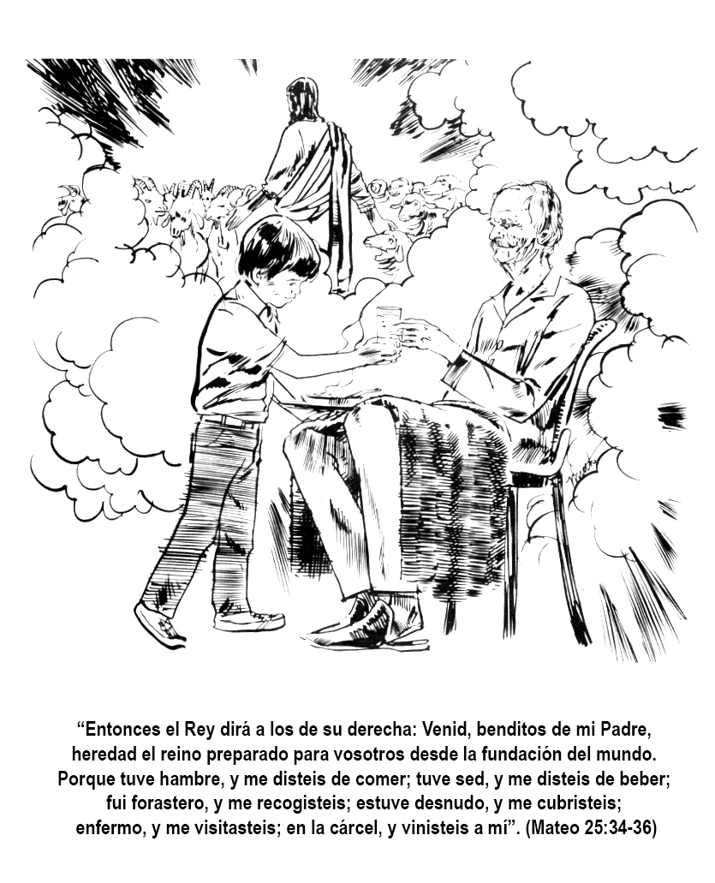
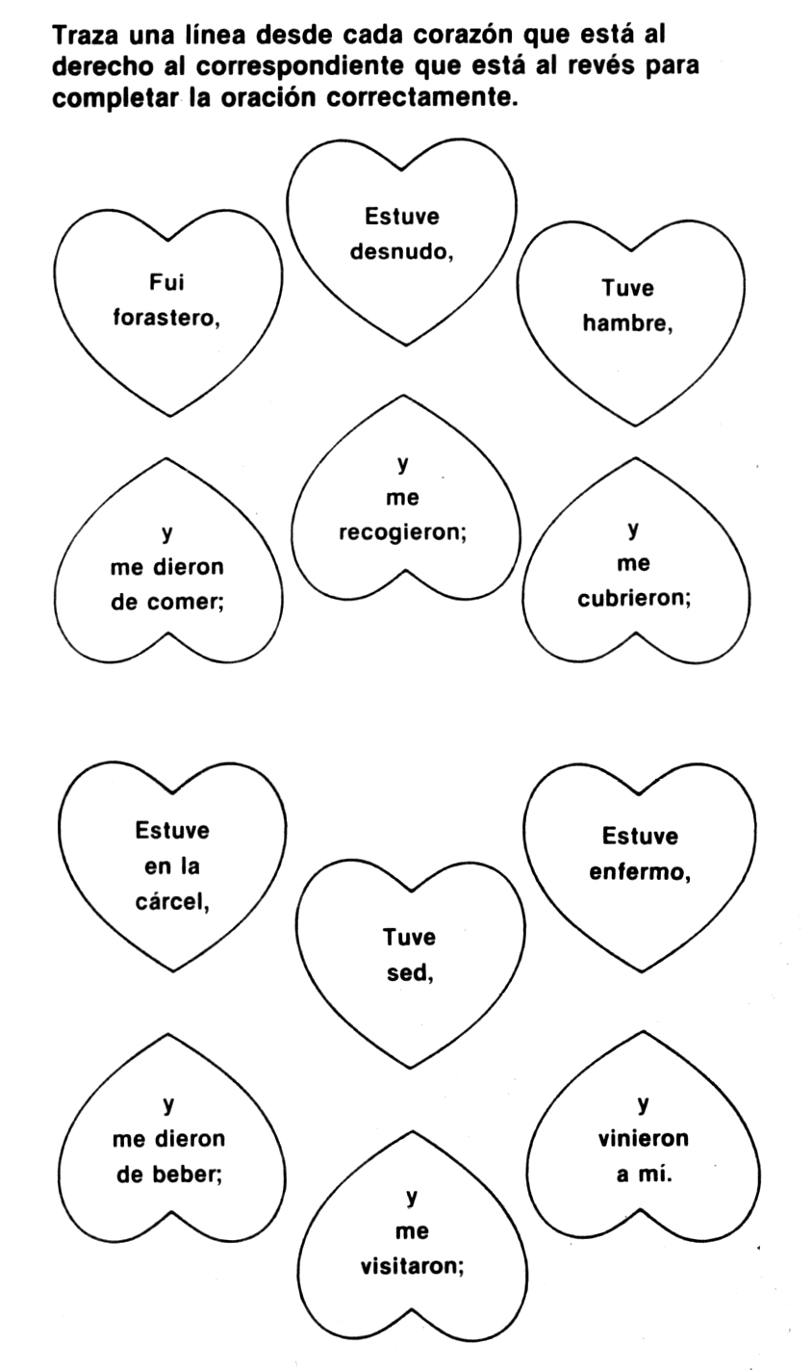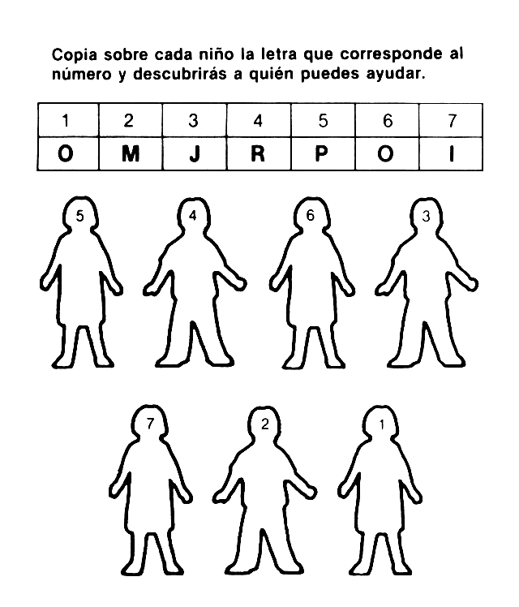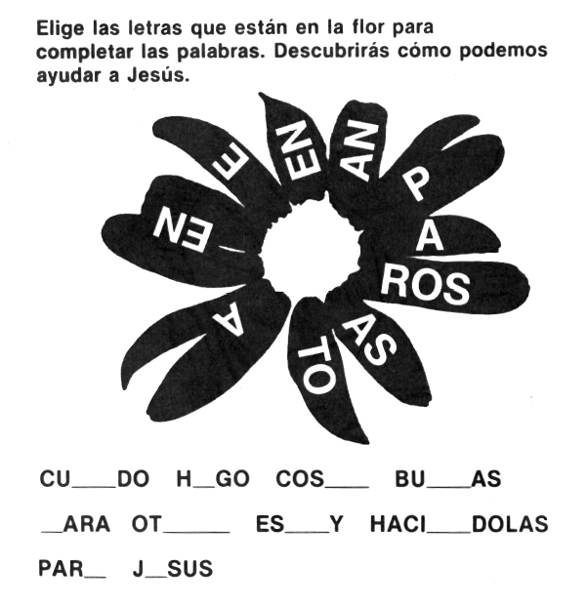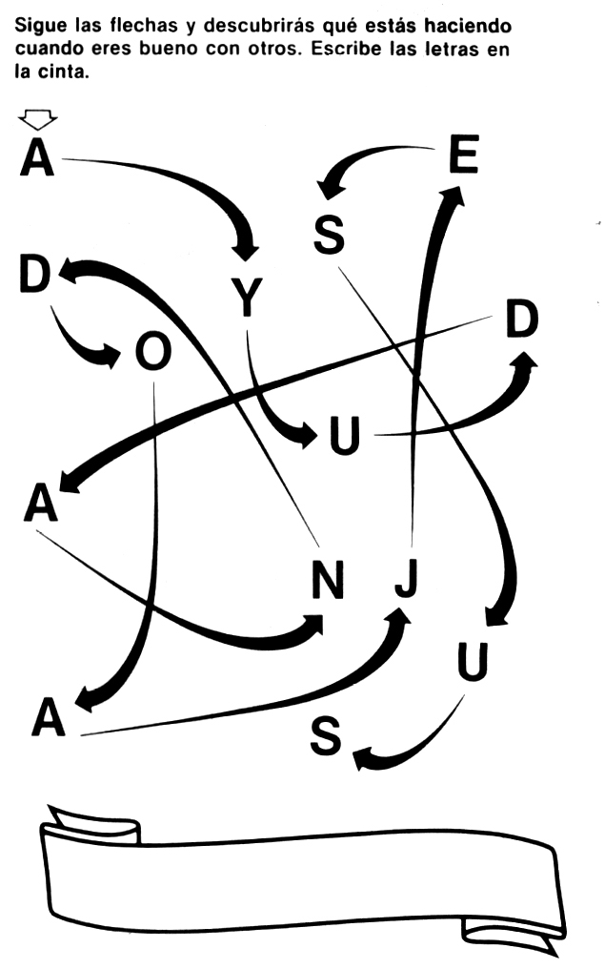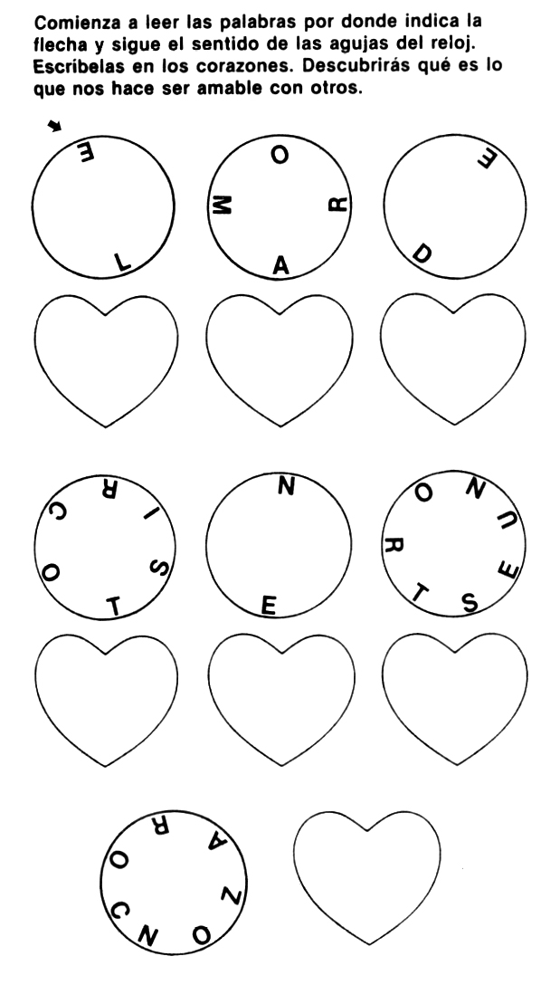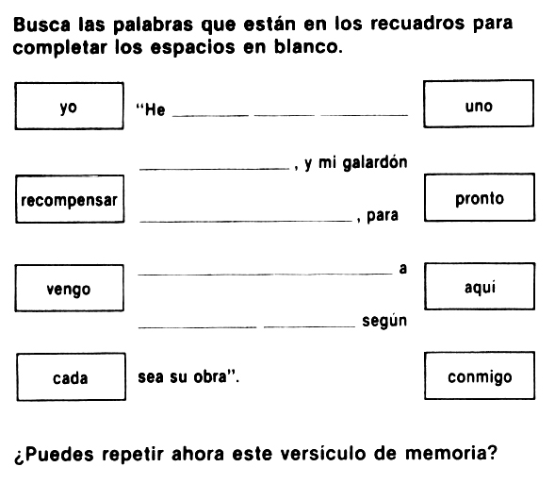

UN ACTO DE AMOR
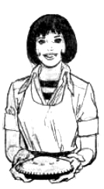
Por CELIA DE ALCÓN
ESE día se despertó más temprano que de costumbre, y al asomarse al gran ventanal pudo notar que la niebla envolvía suavemente todo el parque. Pronto sonaría el timbre. Eran las seis y treinta de la mañana, y don Luis, el repartidor, dejaría como siempre el periódico.
Todo esto acontecía en un día del mes de junio allá por el año 1952 en mi lejana y recordada provincia de La Pampa.
Ese día todo sería muy diferente. La casa de la familia Pérez, donde Ana trabajaba, se engalanaría para festejar los cincuenta años de matrimonio de los esposos Pérez. Por lo tanto resultaría un día de trabajo arduo para todos. Ana se alistó rápidamente. Tal como lo presentía, sonó el timbre. Era el diariero que por tantos años les servía.
- ¡Buenos días... Ana!
- ¡Buenos días! – respondió ella con la mejor sonrisa de la mañana.
- ¿Cómo está la gente de la casa?
- Pues vea, don Luis – respondió Anita –, ahora estamos bien, pero tremendo susto nos dio la abuelita ayer de mañana, con la presión. Pero felizmente no fue más que un mal momento. Ya que se halla bien con la ayuda del Señor. Anoche me dijo que hoy quiere ayudarme en la cocina porque ¿sabe?, hoy es un día importante. Celebraremos las bodas de oro de los esposos Pérez.
- ¡Ah! ¿Si? – dijo don Luis –; entonces dará usted de mi parte mis felicitaciones a la señora y al señor Pérez, y mis respetos a la abuelita – pidió éste con toda cortesía, y se fue silbando una canción como haciendo suya la dicha de los demás.
Ana entró en la sala, y lo primero que vio, fue una nota que la señora le había dejado la noche anterior sobre la mesita ratona. En la nota le indicaba las tareas que debía atender primero, y al final le decía: “Deje la casa reluciente. Ud. sabe que mañana es un día que tendremos muchos invitados”.
Ana guardó el mensaje en el bolsillo de su delantal, y salió rumbo a la cocina para preparar el desayuno. Después de que hubieron desayunado, Ana se dedicó a las tareas que le habían encomendado, las cuales realizó sin mayores inconvenientes, si bien el día se le hizo interminable porque era cansador tener que fregar, atender el teléfono y recibir los telegramas todo al mismo tiempo.
Serían las cuatro de la tarde, cuando se presentó el florista de la localidad. En una pequeña canasta traía un bouquet de violetas.
- Supe – le dijo Ana – que los señores Pérez cumplen años de casados y como no tengo en el puesto rosas ni claveles, les traigo como saludo este humilde ramito de violetas. Dígales que me perdonen y déles mis aprecios.
Ana quedó con esas violetas tan perfumadas en sus manos y pensó: “¡Qué corazón tan generoso! Esta mañana don Luis, y ahora Gabino. Aquél preocupado por la salud de la señora mayor, y dejando sus felicitaciones para la pareja agasajada, y ahora éste, trayendo estas florecitas como saludo”.
Ana siguió luego con sus tareas. Los invitados fueron llegando, y poco después se sentaron a la mesa. De la cocina salía un tufillo a manjares exquisitos, que por cierto los había en abundancia. Era realmente una fiesta hermosa. Cerca de las diez de la noche, un relámpago amenazador atravesó el cielo, como un tajo. Comenzó a llover. Un viento huracanado sacudía con furia los árboles del jardín. Serían como las once de la noche cuando el aguacero arreció más. En ese momento Ana oyó sonar el timbre. Cuando abrió la puerta se encontró con un ancianito. Aterido de frío y acosado por el hambre pidió que por favor le diera un poco de comida.
Ana lo miró con compasión y pensó: “¡Pobre hombre! Es tan anciano y está tan débil. Voy a traerle algo. ¡Hay tantas cosas allí!”. Poniendo una mano en el hombro del viejecito que la miraba con los ojos llorosos le dijo:
- Sí, abuelo, aguarde un momento. Mientras tanto pase Ud. acá al zaguán. La noche está mala para estar en la acera –, y se dirigió presurosa a la cocina.
A los pocos minutos Anita salió con un plato de comida caliente hacia donde esperaba aquel hombre de mirada triste.
Al verla, la patrona le dijo:
- ¿A dónde va Ud. con eso?
- Señora – dijo la empleada – voy a dar esto a un necesitado. ¡Hay tanto aquí...!
- ¡Vuélvase de inmediato y saque del cajón el pan que sobró de la semana pasada y dígale que no hay otra cosa, y que se vaya!
Ana quedó confundida y dolorida. ¿Mentir? ¡Eso sí que no! Calladamente regresó a la cocina. La abuelita sacudió su cabeza cana en señal de desaprobación por lo que su nuera había hecho, pero en esa casa una orden, era una orden y había que respetarla. Pero Ana, llevada por sus nobles sentimientos, y contra todas las órdenes que pudieran ser dadas, hizo lo que su corazón le decía. Puso su propia porción en el plato, y de su billetera sacó unos pesos y se encaminó luego hacia la puerta, donde el ancianito la esperaba pacientemente. Cuando éste la vio aparecer, de sus ojos suplicantes, brotaron dos gruesas lágrimas de gratitud. Con sus manos frías y arrugadas tomó la mano de Ana y la besó tiernamente, mientras le decía:
- ¡Hija!, permítame que la llame hija. Ya ve la edad que yo tengo. Puedo ser su padre. Hace una semana que estoy en una situación desesperante y llevo sin comer casi dos días. ¡Muchas gracias, hija mía! – y vacilante, tomó la comida. La empleada guardó silencio y sigilosamente entró de nuevo para proseguir con sus quehaceres. La alegría que había experimentado sólo hacía unos momentos se había trocado en una flor marchita. Llovía y su corazón sollozaba al compás de esa lluvia persistente. La fiesta seguía. La señora, al notar la expresión seria de Ana, le preguntó:
- ¿Y... no te sirves?
- No, gracias – respondió ésta cortésmente –. No tengo deseos de comer nada.
Es que, al ver la actitud tan despiadada y grosera de su patrona, Ana había perdido el apetito. Ella no había probado bocado, pero había hecho feliz, sí, muy feliz, a un anciano. ¿Quién era ese anciano? No lo sabía. Solo sabía que a la puerta de su corazón había llamado una mano necesitada y ella desde su humilde lugar, le había extendido la suya. En ese momento se dio cuenta de que esa mujer arrogante y lujosamente vestida, estaba vacía. A través de su conducta vio que tenía un corazón frío y egoísta.
Y entonces Ana se acordó de unas viejas estrofas que aprendió cuando era pequeña y que decían así:
DAR
Tan solo una fruta
Harás bien en dar,
Por amor a Cristo,
Al que yace enfermo
En el hospital.

Si el huérfano llora
Pidiéndote pan
Por amor a Cristo,
Con él gozarás.

Tan sólo una prenda
Harás bien en dar
Al que tiene frío;
Por amor a Cristo
A él cubrirás.

Los duros mendrugos
Y harapos deshechos
No los des jamás.
Comparte tu vianda
Fresca, confortante,
Y en el mismo instante
Te vendrá la paz.

No olvides que un día
Oirás del gran rey:
“Porque me cubriste
Y me alimentaste
Porque te ocupaste
De sembrar el bien
‘Ven, buen siervo y fiel’”.

De pronto sintió que ya no estaba triste. Se sentía gozosa, pero no con el gozo pasajero de una fiesta, sino con el que sólo da el cielo a todo aquel que cumple con la antigua, pero siempre nueva REGLA DE ORO.

LA VISITA SERVICIAL
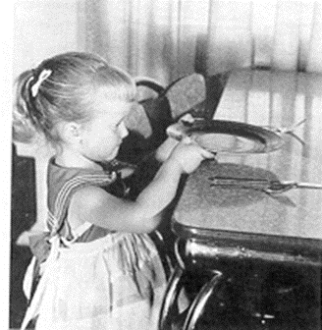
Por MARGARET WOOLINGTON
DORA estaba tan excitada que apenas podía estar callada en el automóvil.
-¿Cuándo llegaremos, abuelo? -preguntó por centésima vez.
-Pronto, muy pronto -le respondió el abuelo pacientemente.
Dora se acomodó en el asiento y trató de quedar callada, pero le resultaba muy difícil. Era la primera vez que iba estar fuera de casa, y se sentía muy entusiasmada al pensar que pasaría toda una semana en la casa de sus abuelos.
Esa tardecita la abuela se dirigió a la cocina para preparar la cena, y Dora la siguió.
-¿En qué puedo ayudarte? -le preguntó.
-Puedes poner los cubiertos y las servilletas en la mesa -le respondió la abuela.
Dora frunció el entrecejo. Eso no era lo que ella esperaba, pero de todas maneras lo hizo.
-¿Qué más, abuelita? -volvió a preguntar.
-Aquí están el pan y la mermelada. También son para la mesa.
Esta vez tenía una arruga bien grande en la frente. La abuelita no parecía entender que si ella era capaz de pasar toda una semana fuera de la casa, era capaz también de ayudarla en los trabajos grandes de la cocina.
-Yo puedo cortar los tomates -dijo muy animada.
-¡Oh, no! -le respondió la abuela-. Podrías cortarte.
-Podría ayudarte a freír las croquetas -se ofreció Dora.
-Creo que no. Podrías quemarte -objetó la abuelita-. ¿Por qué no vas a la sala y hablas con el abuelo?
Cuando Dora fue a ver al abuelo, tenía los ojos llenos de lágrimas.
-Abuelita no cree que soy bastante grande para ayudar en la cocina.
-El preparar la mesa fue un trabajo grande -le respondió el abuelo sonriendo.
-Oh, yo hago eso en casa -protestó Dora.
-Las cosas que tú haces en tu casa para ayudar a tu mamá, son las mismas que puedes hacer para ayudar aquí -explicó el abuelo.
Dora pensó un momento.
-En casa tiendo las camas y quitar el polvo de los muebles. Lo puedo hacer muy bien.
-Estoy seguro de que puedes hacerlo -le sonrió el abuelo.
Cuando la cena estuvo lista, Dora sonreía porque había pensado en muchas formas de ayudar a la abuelita con sólo pensar en lo que ella hacía en la casa para ser servicial.

